## ****Тренировочная работа по Математика 11 класс****

Работа по математике включает в себя 21 задание. На выполнение работы отводится 3 часа (180 минут). Ответы к заданиям записываются в виде числа или последовательности цифр в поле ответа в тексте работы. При выполнении заданий можно пользоваться черновиком. Записи в черновике не учитываются при оценивании работы. Баллы, полученные Вами за выполненные задания, суммируются. Постарайтесь выполнить как можно больше заданий и набрать наибольшее количество баллов

### ****Вариант МА2410302****

**Задание 1. В доме, в котором живёт Петя, один подъезд.** На каждом этаже по пять квартир. Петя живёт в квартире № 49. На каком этаже живёт Петя?

**Задание 2. Установите соответствие между величинами и их возможными значениями:** к каждому элементу первого столбца подберите соответствующий элемент из второго столбца.  
**ВЕЛИЧИНЫ** А) площадь футбольного поля Б) площадь почтовой марки В) площадь купюры достоинством 100 рублей Г) площадь города Москвы  
**ЗНАЧЕНИЯ** 1) 97,5 кв. см 2) 2511 кв. км 3) 150 кв. мм 4) 7000 кв. м

Задание 3. На графике изображена зависимость атмосферного давления от высоты над уровнем моря. На горизонтальной оси отмечена высота над уровнем моря (в километрах), на вертикальной давление (в миллиметрах ртутного столба).

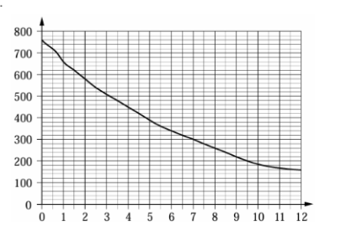

Определите по графику, чему равно атмосферное давление на высоте 7 км. Ответ дайте в миллиметрах ртутного столба.

**Задание 4. Зная длину своего шага, человек может приближённо подсчитать пройденное им расстояние s по формуле s=nl** , где n число шагов, l длина шага. Какое расстояние прошёл человек, если l= 60 см, n = 1500?

**Задание 5. Фабрика выпускает сумки. В среднем из 125 сумок, поступивших в продажу, 5 сумок имеют скрытый дефект.** Найдите вероятность того, что случайно выбранная сумка окажется с дефектом.

**Задание 6. В таблице приведены данные о шести сумках.**

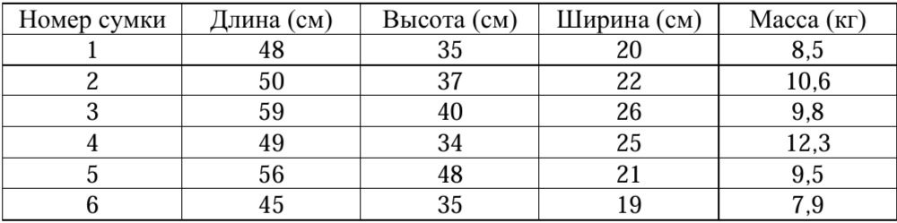

По правилам авиакомпании в ручную кладь может быть взята сумка, размеры которой не превышают 55 см в длину, 40 см в высоту, 20 см в ширину и масса которой не превышает 10 кг. Какие сумки можно взять в ручную кладь по правилам этой авиакомпании?

**Задание 7. На рисунке изображены график функции и касательные, проведённые к нему в точках с абсциссами A, B, C и D.**

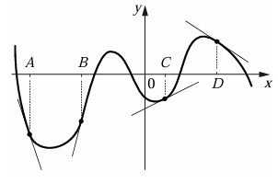

В правом столбце указаны значения производной функции в точках A, B, C и D. Пользуясь графиком, поставьте в соответствие каждой точке значение производной функции в ней.  
**ТОЧКИ** A B C D  
**ЗНАЧЕНИЯ ПРОИЗВОДНОЙ** 1) 0,5 2) -0,7 3) 4 4) – 3

**Задание 8. В классе учится 20 человек, из них 13 человек посещают кружок по истории, а 10 кружок по математике. Выберите утверждения, которые верны при указанных условиях.**1) Каждый ученик этого класса посещает оба кружка.  
2) Найдутся хотя бы двое из этого класса, кто посещает оба кружка.  
3) Если ученик из этого класса ходит на кружок по истории, то он обязательно ходит на кружок по математике.  
4) Не найдётся 11 человек из этого класса, которые посещают оба кружка.

**Задание 9. План местности разбит на клетки. Каждая клетка обозначает квадрат 1м x 1м . Найдите площадь участка, выделенного на плане. Ответ дайте в квадратных метрах.**

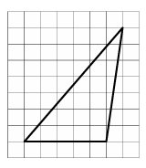

**Задание 10. Перила лестницы дачного дома для надёжности укреплены посередине вертикальным столбом.** Найдите высоту l этого столба, если наименьшая высота перил h1 равна 1,1 м, а наибольшая высота h2 равна 2,1 м.

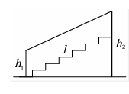

**Задание 11. Ящик, имеющий форму куба с ребром 20 см без одной грани, нужно покрасить со всех сторон снаружи.** Найдите площадь поверхности, которую необходимо покрасить. Ответ дайте в квадратных сантиметрах

**Тренировочная работа СтатГрад №3 по Математике 11 класс, МА2410302 задания, ответы, решения базового уровня в формате реального экзамена ЕГЭ, которая проводится 11 февраля 2025 г.**